ПРОЕКТ
внесен главой муниципального округа Лефортово
Сурковым М. Ю.

О согласовании установки ограждающих устройств на придомовой территории многоквартирного дома по адресу: г. Москва, ш. Энтузиастов, д.3, корп.2
В соответствии с пунктом 5 части 2 статьи 1 Закона города Москвы от 11 июля 2012 года №39 «О наделении органов местного самоуправления муниципальных округов в городе Москве отдельными полномочиями города Москвы», постановлением Правительства Москвы от 2 июля 2013 года №428-ПП «О порядке установки ограждений на придомовых территориях в городе Москве», рассмотрев материалы по установке ограждающих устройств на придомовой территории многоквартирного дома по адресу: г. Москва, ш. Энтузиастов, д.3, корп.2,
Совет депутатов решил:
1. Согласовать установку ограждающих устройств на придомовой территории многоквартирного дома по адресу: г. Москва, ш. Энтузиастов, д.3, корп.2, в количестве 2 (двух) автоматических электромеханических шлагбаумов откатного типа, согласно прилагаемой схеме размещения ограждающих устройств (приложение).
2. Направить копию настоящего решения в Департамент территориальных органов исполнительной власти города Москвы, управу района Лефортово города Москвы и уполномоченному собственниками лицу Моравецкому Д. Б., не позднее 5 рабочих дней с даты его принятия.
3. Опубликовать настоящее решение в газете «Муниципальный вестник Лефортово», бюллетене «Московский муниципальный вестник» и разместить на официальном сайте Совета депутатов муниципального округа Лефортово www.sovmunlef.ru.
4. Контроль за исполнением настоящего решения возложить на главу муниципального округа Лефортово Суркова М. Ю.

Глава муниципального
округа Лефортово М.Ю. Сурков
Приложение
к решению Совета депутатов муниципального округа Лефортово от «16» апреля 2024 года № ____

Схема размещения ограждающих устройств по адресу:
г. Москва, ш. Энтузиастов, д.3, корп.2

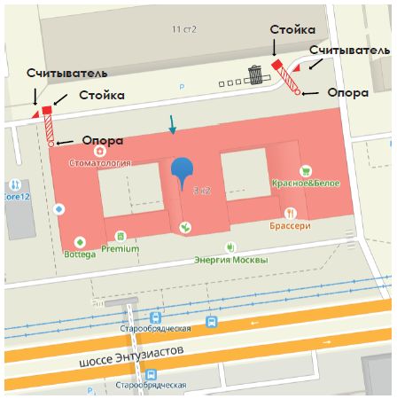
(рис. 1)

Технический проект размещения ограждающих устройств
по адресу: г. Москва, ш. Энтузиастов, д.3, корп.2
